**新桥街道中心幼儿园小四班幼儿活动状况记录表**

2025.1.13

观察对象：小四班全体幼儿

观察者：王婷、高睿

观察目标：了解目标幼儿入园初期的适应能力

|  |  |  |  |  |  |
| --- | --- | --- | --- | --- | --- |
| 学号 | 姓名 | 情绪 | 午餐情况 | 午睡情况 | 备注 |
| 1 | 祝嘉沁 | ○ | ○ | ○ |  |
| 2 | 刘语辰 | ○ | ○ | ○ |  |
| 3 | 刘若熙 | — | — | — |  |
| 4 | 吴锦奕 | ○ | ○ | ○ |  |
| 5 | 谌昱昕 | — | — | — |  |
| 6 | 汤语桐 | ○ | ○ | ○ |  |
| 7 | 薛宇程 | ○ | ○ | ○ |  |
| 8 | 翁鸿泽 | — | — | — |  |
| 9 | 顾奕凯 | ○ | ○ | ○ |  |
| 10 | 刘瑞麟 | — | — | — |  |
| 11 | 代霄 | ○ | ○ | ○ |  |
| 12 | 冯育泽 | ○ | ○ | ○ |  |
| 13 | 吴沐萱 | ○ | ○ | ○ |  |
| 14 | 孙堇禾 | ○ | ○ | ○ |  |
| 15 | 陆博渊 | ○ | ○ | ○ |  |
| 16 | 宋陈凯 | ○ | ○ | ○ |  |
| 17 | 韩雨彤 | ○ | ○ | ○ |  |
| 18 | 黄宇骞 | ○ | ○ | ○ |  |
| 19 | 高蝶珺 | ○ | ○ | ○ |  |
| 20 | 吴沐泽 | ○ | ○ | ○ |  |
| 21 | 万弘一 | ○ | ○ | ○ |  |
| 22 | 张艺彤 | — | — | — |  |
| 23 | 李泓硕 | ○ | ○ | ○ |  |
| 24 | 张心瑶 | — | — | — |  |

观察内容：观察目标幼儿来园、午餐、午睡的情况

情绪：稳定○、不稳定△

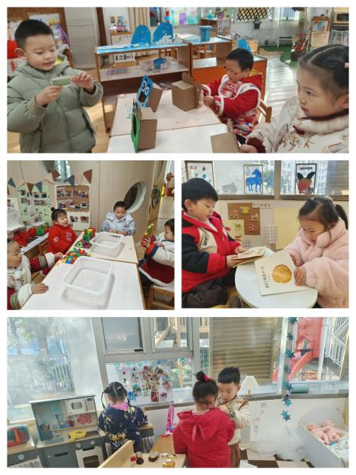午餐：吃完○、没吃完△

午睡：入睡○、未入睡△

**评价与分析：**

今日我们小四班来园18人，1位小朋友病假,5位事假。通过我们老师的观察记录，今天所有的小朋友都能高高兴兴进入班级。今天所有幼儿都可以选择自己喜欢的游戏并自主进餐。今天午餐大部分小朋友们都能把饭菜吃掉。

**区域游戏**

今天区域游戏时间，孩子们根据自己的想法选择了自己喜欢的游戏，并能按照游戏规则进行尝试探索。在今天的游戏中有的宝宝在益智区玩图形分类的游戏；有的宝宝在娃娃家烧菜、榨果汁、吃饭；有的在建构区玩磁力片；有的在图书区看书。部分小朋友因为来园时间比较晚，游戏已经结束了。

**集体活动情况：**

**科学：青蛙过冬**

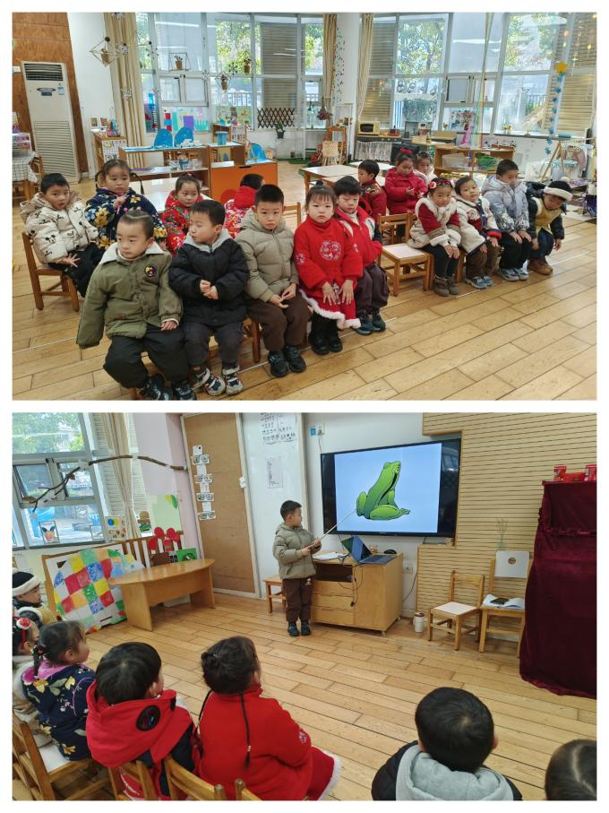青蛙是一种冷血动物，随着气温的变冷，它的体温逐渐下降，当气温下降到一定程度时，为了不被冻死，青蛙就钻进泥土里，处于假死状态，以此来躲避严寒，也就是冬眠。冬眠时，它一个冬天不吃东西也不会饿死。本次活动引导幼儿观看图片、视频，了解青蛙过冬的过程，萌发对动物冬眠的兴趣。

小班幼儿已经有了粗浅的有关人类过冬的一些方式，如：穿厚衣服、运动等。但对于动物是怎么样过冬的则没有接触过。小班幼儿对自然界充满好奇，对动物尤其感兴趣，对于青蛙过冬肯定很乐意去了解。小班幼儿语言表达能力和理解能力也在不断的增强，加上老师的引导和幼儿的互动，他们应该能通过视频了解青蛙是如何冬眠的。在活动中冯育泽、韩雨彤、宋陈凯、万弘一、顾奕凯、刘语辰、吴锦奕、祝嘉沁、孙堇禾、高蝶珺、汤语彤、黄宇骞、陆博渊、李泓硕、代霄、薛宇程、吴沐泽、吴沐萱尝试从媒介获取青蛙过冬的知识，对青蛙的生活习性感兴趣；运用多种感官感受青蛙过冬的过程，获得粗浅的关于冬眠的经验。

**生活活动情况：**

1.午餐情况：

今天的午饭吃的是血糯米饭、糖醋排骨、青菜炒口蘑、番茄鸡蛋汤。大部分小朋友们能叠好湿巾，安静进餐。吃完饭后可以自己主动洗手漱口擦嘴巴。今天所有小朋友都把饭吃完了。

2.午睡情况：

午睡时，孩子们都能在老师的提醒下整理好鞋子，个别小朋友还会自己叠好裤子。今天午睡大部分小朋友都睡着了，李泓硕、冯育泽睡着的时间比较晚。

**家园合作：**

